**KATA PENGANTAR**

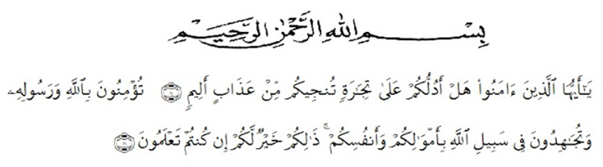

Artinya : “Hai orang-orang yang beriman, sukakah kamu aku tunjukkan suatu perniagaan yang dapat menyelamatkanmu dari azab yang pedih?(10). (Yaitu) kamu beriman kepada Allah dan RasulNya dan berjihad di jalan Allah dengan harta dan jiwamu. Itulah yang lebih baik bagimu, jika kamu mengetahui. (11) (As-Shaff ayat 10-11)”

Puji dan syukur penulis ucapkan kehadirat Allah SWT yang senantiasa melimpahkan rahmat dan karunia-Nya sehingga penulis dapat menyelesaikan Skripsi dengan judul **“Pengaruh Pemberian Vitamin C Terhadap Penurunan Kadar Nikotin Dalam Urin Perokok”.** Skripsi ini diajukan sebagai salah satu syarat memperoleh gelar sarjana Farmasi di Fakultas Farmasi Universitas Muslim Nusantara Al- Washliyah.

Penulis juga menyampaikan terimakasih sebesar- besarnya kepada Bapak Drs. Ridwanto, M. Si, selaku dosen pembimbing I, Bapak Dr. Muhammad Taufik M. Si selaku dosen pembimbing II. Terimakasih atas semua waktu yang telah banyak memberikan masukkan, saran dan bimbingan selama penyusunan skripsi ini.

Melalui tulisan ini pula penulis ucapkan terima kasih yang sebesar-besarnya kepada:

1. Bapak H. Hardi Mulyono., SE. M. AP selaku Rektor Universitas Muslim Nusantara Al-Washliyah Medan.
2. Bapak Dr. M Pandapotan Nasution MPS., Apt selaku Dekan Fakultas MIPA dan wakil Dekan I, II, dan III serta Bapak/ Ibu staf pengajar FMIPA program studi Farmasi UMN Al-Washliyah yang telah mendidik serta membimbing penulis selama menuntut ilmu pengetahuan hingga dapat menyelesaikan pendidikan.
3. Ibu Minda Sari Lubis, S.Farm, M.Si,. Apt sebagai Ketua program studi Farmasi UMN Al-Washliyah.
4. Kepala Laboratorium Farmasi UMN Al- Washliyah Medan dan staf Laboratorium Farmasi STIKes Nurliana Medan.
5. Ucapan terimakasih yang tulus kepada kedua orang tua saya, kakak saya venie arianti br tarigan, adik saya eidi pindonta tarigan dan enda aginta tarigan yang selalu mendukung saya. Dan saya berterima kasih juga kepada teman-teman saya kak nurul ainun, septiani, nurul , zuryati, putri, elfride, Erick steven, arief kurniawan, kak lastry, kak nora, kak evy, biah, pia, aci, sitta, ivo, aida, mita, auni dan keluarga besar passmanda (paskibra SMA Negeri 2 Binjai) yang telah membantu dan mensupport saya dalam menyelesaikan skripsi ini.

Akhirnya penulis menyadari bahwa tulisan ini banyak kekurangan dan karena itu sangat diharapkan kritik dan saran yang bersifat membangun demi kesempurnaan Skripsi ini.

Medan, Juli 2019

Penulis,

Virda Lola Br Tarigan